КЛАССНЫЙ ЧАС КВИЗ-ИГРА
«ЧАС МЕДИАБЕЗОПАСНОСТИ. ПРАВОВОЙ АНТИВИРУС»
Ёдь Татьяна Геннадьевна, учитель математики государственного учреждения образования «Гимназия №31 г. Минска имени К.Т.Мазурова»

Когда родители Джуди и Питера Шепардов ушли из дома на концерт в оперу, детям стало скучно, и они пошли гулять в парк. Там они нашли коробку с настольной игрой «Джуманджи» и запиской, в которой был совет — внимательно прочитать инструкцию к игре, а также совет: «Не начинай, если не собираешься закончить». Игнорируя это предупреждение, дети начали играть…

Википедия — свободная энциклопедия
Цели:
- правовое просвещение учащихся и их законных представителей в сфере «Интернет-пространство»;
- создание условий для формирования информационной культуры учащихся через организацию интерактивной деятельности по теме;
- содействие воспитанию у учащихся правовой грамотности и гражданской ответственности в сфере «Интернет-пространство»;
- формирование у учащихся активной гражданской позиции.
Задачи:
- диагностика самоопределения у учащихся уровня формирования навыков медиабезопасности, а также определение области затруднений в правовой сфере «Интернет-пространство»;
- познакомить учащихся с правилами ответственного и безопасного поведения в современной информационной среде;
- доказать необходимость критического отношения к информации, полученной из Интернет-ресурсов, средств мобильной связи;
- изучить правила сетевого общения;
- работа над расширением правового кругозора учащихся в области «Административное право в Республике Беларусь», «Уголовное право в Республике Беларусь»;
- приучение к ответственности за свою работу, за результат выполнения заданий в команде;
- развивать умение видеть и понимать правовые ситуации, прогнозировать их развитие при различных условиях.
- ознакомить с ответственностью за поведение в сети;
- сориентировать учащихся и их законных представителей в направлениях развития навыков медиабезопасности.
Оборудование: выход в Интернет, компьютер, проектор или интерактивная доска, магниты, распечатанные материалы для учащихся (приложения 1-5).
Ход урока
Класс делится на 5 групп (рекомендация: на цветных стикерах накануне вручить приглашение каждому учащемуся, возможно включение в работу законных представителей, специалистов, по цвету формируются группы (Приложение 1))
1. Вступительная часть.
Слайд 1
– Здравствуйте, ребята, гости. Мы с вами приглашены на Час медиабезопасности. Возьмите свои приглашения и соберитесь в команды.
Слайд 2
Хочу познакомить вас с ресурсами правового КВИЗа:
Детский правовой сайт;
Эталонный банк данных правовой информации ИПС «Эталон»;
Основной государственный ресурс в области права и правовой информации.
Слайд 3
И с правилами КВИЗа «Час медиабезопасности. Правовой антивирус».
Слайд 4. Знакомство с содержанием воркбука по медиабезопасности «Антивирус»
Сегодня мы работаем по темам:
- Что такое медиабезопасность?
- Какую ответственность несёт пользователь Сети?
- Если хочешь больше знать!
Слайд 5 (комментарий классного руководителя с экрана)
Воркбук (Приложение 6), который мы видим на экране, поможет разобраться в том, что такое медиабезопасность, какую ответственность несёт каждый из нас, когда выходит в Сеть. На конкретных примерах, а также с помощью наводящих вопросов и практических заданий мы узнаем эффективные инструменты по предотвращению опасных ситуаций для себя и твоих друзей.
И не забудь про классные идеи
Слайд 6
ТЕМА 1. Что такое медиабезопасность?
Расшифровка пиктограмм «Чем полезен интернет?» 1-3 минуты (Работа по слайду)
! Идея. Дополни полезности Сети (задание для учащихся, краткое обсуждение)
Слайд 7,8
Если кто-то из вас ещё сомневается нужно ли тратить время на изучение проблемы безопасности и ответственности в интернет-пространстве, то самое время пройти тест.
Работа с тестом (распечатки «Тест» у каждого учащегося) 1-3 минуты (Приложение 2)
Итог: Ребята, поднимите, пожалуйста, руки у кого есть один ответ «да», у кого больше?
Тест показывает - у каждого из вас есть хотя бы один ответ «да», это значит, что нам просто НЕОБХОДИМО посвятить время изучению проблемы медиабезопасности и ответственности в Интернет-пространстве.
Слайд 9. Классный руководитель даёт определение понятия «Безопасность» (выписано на доске, сначала прикрыто) (Приложение 3)
Безопасность – отсутствие угроз, либо состояние защищенности от угроз. Положение, при котором не угрожает опасность кому-нибудь или чему-нибудь (Приложение 3)
Задание учащимся
Продолжи предложение 5-7 минут
- Я думаю, что медиабезопасность –это… (ответы детей).
- Мои друзья думают, что медиабезопасность – это… (ответы детей).
- Мои родители думают, что медиабезопасность это …
Слайд 10. Учащиеся знакомятся с статистикой ЮНИСЕФ по итогам опроса белорусских родителей (краткий, выборочный комментарий классного руководителя с расстановкой акцентов согласно проблем в данном классном коллективе)
- Искусственный интеллект считает, что медиа безопасность это …
Учащиеся создают запрос ИИ (классному руководителю необходимо заранее зарегистрировать на сайте aibuddy.ru, познакомиться с порядком работы)
! Идея: Назвать, чьё ещё мнение учащиеся хотели бы узнать (! важно для организации системной воспитательной работы в классе)
В последние десять лет Интернет вторгся в нашу жизнь и изменил наше общество. Но при всех своих преимуществах он таит потенциальную опасность. Часто в Интернете встречаются материалы, которые противоречат закону, нарушают права и достоинство человека.
Слайд 11. Классный руководитель предлагает и организует работу с интерактивным слайдом 11
Что вы понимаете под угрозой?
Классный руководитель предлагает дать определение понятия (выписано на доске, сначала прикрыто)
Угроза – запугивание, обещание причинить кому-нибудь неприятность, зло (Приложение 3)
После обсуждения на доске появляется определение.
– Какие Интернет-угрозы вы можете назвать и объяснить?
Слайд 12. Классный руководитель спрашивает, после ответов детей проходит систематизация знаний и новой информации по слайду 12
– Что такое персональные данные? (ответы детей).
Слайд 13. Работа с карточкой «Правовая информация» 3-5 минут (заранее распечатана на каждую группу (Приложение 4))
Слайд 14. Укажи почему эти фотографии небезопасно размещать в Сети? (ответы детей).
Идея! Просмотреть фото на личных страницах в свободное время, оценить свой личный цифровой след в Сети.
Слайд 15. Классный руководитель подводит промежуточный итог работы по теме 1 воркбука «Антивирус» по тексту слайда
Опасности, таящиеся в социальных сетях, более чем реальны. Мы можем получать удовольствие от пользования социальными сетями, но стоит делать это обдуманно и с осторожностью. Используйте здравый смысл, когда делитесь своей личной информацией с другими. Будьте готовы к тому, что ваша страница в любой момент может стать достоянием общественности.
Слайд 16. Подведём итог работы по первой теме воркбука (1-3 минуты)
Что нельзя делать в Интернет-пространстве? (опорос-рефлексия)
Рефлексия: убедись в своей правоте или исправь ошибку кликнув по облачку с вопросительным знаком
Идея! Дай совет другу или родителям: как безопасно пользоваться мессенджерами и электронной почтой?
Физкультминутка Слайд 17 (2-3 минуты)

ТЕМА 2. Какую ответственность несёт пользователь Сети?
Внимание! Классным руководителям необходимо заранее подготовиться к работе по данной теме воркбука используя гипертекст ниже, стоит использовать данный материал с целью привлечения внимания детей к материалам Детского правого сайта, а также делать выборку согласно приоритетным потребностям и проблемам классного коллектива (папка «Правовая база»)
Слайд 18. Работа по гиперссылкам на материалы Детского правого сайта
Идея! Нам поможет Детский правовой сайт.
– Какая бывает ответственность? https://mir.pravo.by/edu/pravonarusheniya-nesovershennoletnikh-i-posledstviya-ikh-soversheniya/kakaya-byvaet-otvetstvennost/?sphrase_id=5429230
Административная ответственность несовершеннолетних
https://mir.pravo.by/edu/pravonarusheniya-nesovershennoletnikh-i-posledstviya-ikh-soversheniya/administrativnaya-otvetstvennost-nesovershennoletnikh/?sphrase_id=5429582
Несовершеннолетний и уголовный закон
https://mir.pravo.by/edu/pravonarusheniya-nesovershennoletnikh-i-posledstviya-ikh-soversheniya/nesovershennoletniy-i-ugolovnyy-zakon/?sphrase_id=5429230
Слайд 19. Переход по QR-коду можно выполнить при помощи Вайбера или кликнув по словам «ОСНОВАНО НА РЕАЛЬНЫХ СОБЫТИЯХ» на слайде (по решению классного руководителя согласно поставленным целям)
Классный руководитель предлагает разбор одной из восьми реальных историй от белорусских подростков, возможно рассмотреть, как домашнее задание перед встречей (по решению классного руководителя)
Посмотрите истории от белорусских подростков о травле в интернете. Узнайте, с какой ситуацией столкнулись ребята, и что помогло им справиться с проблемой. Тексты читают популярные блогеры, музыкант, киберспортсмен и др.
Подведём итог работы по второй теме воркбука (на доске предусмотрена возможность и место для крепления карточек согласно выбору детей (Приложение 5)
Работа в группах.
Каждая группа получает карточку из «Правового кейса» (Приложение 5), на выполнение задания дается 3-5 минут. Необходимо прикрепить карточку на доску магнитом согласно виду ответственности (административная или уголовная)
Идея! К этой теме стоит вернуться!
(предполагается возможность планирования системной воспитательной работы с учётом интересов учащихся, их запросам)

ТЕМА 3. Если хочешь больше знать!
Наша встреча направлена на то, чтобы помочь вам сориентироваться в Интернете, научиться извлекать из информации пользу. Мы с вами уже понимаем, как защититься от Интернет-угроз, поговорили о безопасности, бдительности, познакомились с правилами сетевого общения, выяснили какую ответственность несёт пользователь сети.
Слайд 20. Классный руководитель «рекламирует» Мультимедийный дистанционный курс безопасного пользования ресурсами сети Интернет Детского правого сайта.
Идея! Здесь (кликни по рисунку) можно продолжить работу над темой медиабезопасности.
Основная задача курса - не только информировать вас, ребята, о рисках в Интернете, но и помочь вам усвоить безопасные формы поведения в Сети. Вы узнаете больше о правилах поведения в Сети, рисках, с которыми вы можете встретиться, научится выбирать полезные онлайн игры. Кроме того, в рамках Среднего курса предусмотрено формирование критического мышления на примере оценивания достоверности сведений в Интернете.
Курс включает более 120 экранов, которые содержат 5 мультипликационных роликов, 2 интерактивные игры, а также более 90 красочных рисунков. Каждый экран курса имеет дублирующее аудио сопровождение. Ориентировочная продолжительность прохождения курса — 1 час 40 минут. По завершению курса вам предложат пройти тестирование, состоящее из 10 вопросов. Попробуй пригласить в команду друзей, родителей. Сертификат генерируется при успешном прохождении курса.
Мы прощаемся сегодня, желаю вам помнить, что законы реального мира распространяются и на виртуальный.
Приложение 1
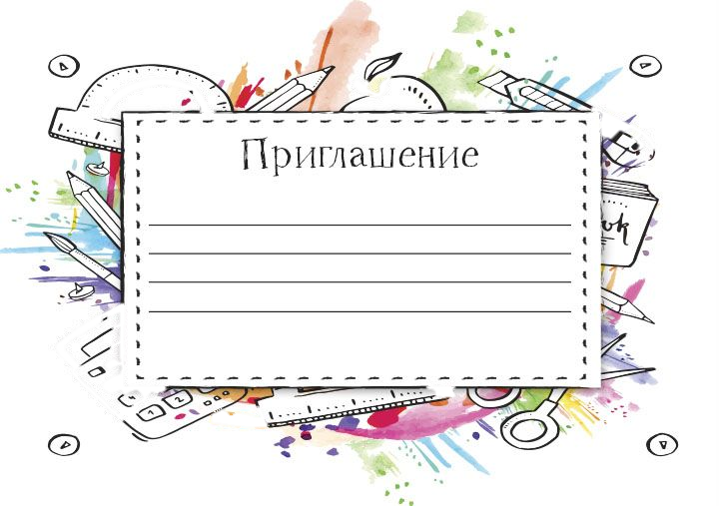


Приложение 2
Тест
У тебя есть аккаунт хотя бы в одной социальной сети? | да | нет | не знаю
Ты пользуешься мессенджерами?
Ты играешь в онлайн-игры?
Ты хотел(а) бы стать блогером?
Ты когда-нибудь замечал обидные или нецензурные комментарии в Сети в чей-либо адрес? Писал сам(а) такие комментарии?
Ты пользуешься электронной почтой?
Если твои друзья попадут в неприятную ситуацию, ты бы хотел(а) бы им помочь?
Тест
У тебя есть аккаунт хотя бы в одной социальной сети? | да | нет | не знаю
Ты пользуешься мессенджерами?
Ты играешь в онлайн-игры?
Ты хотел(а) бы стать блогером?
Ты когда-нибудь замечал обидные или нецензурные комментарии в Сети в чей-либо адрес? Писал сам(а) такие комментарии?
Ты пользуешься электронной почтой?
Если твои друзья попадут в неприятную ситуацию, ты бы хотел(а) бы им помочь?

Приложение 3
Глоссарий
Безопасность – отсутствие угроз, либо состояние защищенности от угроз. Положение, при котором не угрожает опасность кому-нибудь или чему-нибудь.
Угроза – запугивание, обещание причинить кому-нибудь неприятность, зло.

Безопасность – отсутствие угроз, либо состояние защищенности от угроз. Положение, при котором не угрожает опасность кому-нибудь или чему-нибудь.
Угроза – запугивание, обещание причинить кому-нибудь неприятность, зло.

Приложение 4
Правовая информация
Информация о частной жизни человека и его персональные данные (абз. 2 ч. 1 ст. 17 Закона N 455-З).
- Информацию о частной жизни и персональные данные физического лица можно распространять только с его письменного согласия (ч. 2 ст. 18 Закона № 455-З). К такой информации, например, относятся сведения, составляющие личную и семейную тайну, тайну телефонных переговоров, почтовых и иных сообщений, касающиеся состояния его здоровья (ч. 1 ст. 18 Закона № 455-З).
- Таким образом, размещая в Интернете, например, скриншот переписки или фотографии документов, содержащие личные данные гражданина, проверьте, возможно, нужно получить его письменное согласие.

- Обратите внимание!
Незаконное распространение сведений о частной жизни, составляющих личную или семейную тайну другого лица, без его согласия, повлекшее причинение вреда правам, свободам и законным интересам потерпевшего, наказывается общественными работами, или штрафом, или арестом (ч. 1 ст. 179 УК..
- Справочно.
Каждому гражданину гарантировано право на защиту от незаконного вмешательства в его личную жизнь, в том числе от посягательства на тайну его корреспонденции, телефонных и иных сообщений, на его честь и достоинство (ст. 28 Конституции).

Приложение 5
Правовой кейс
Клевета
Клеветой являются заведомо ложные, позорящие другое лицо измышления.
Обратите внимание!
Распространение клеветы влечет административную ответственность в виде штрафа в размере до 30 базовых величин.
За размещение в Интернете информации, содержащей клевету, предусмотрена уголовная ответственность в виде одной из таких мер наказания, как:
- штраф;
- арест;
- исправительные работы на срок до двух лет;
- ограничение свободы на срок до трех лет.
Оскорбления, нецензурная брань.
Оскорблением может быть признано размещенное вами в соц.сетях умышленное унижение чести и достоинства личности, выраженное в неприличной форме (ст. 9.3 КоАП, ст. 189 УК).
Внимание!
За оскорбление предусмотрена административная ответственность в виде штрафа в размере до 20 базовых величин (ст. 9.3 КоАП).
В случае умышленного оскорбления предусмотрена уголовная ответственность в виде одной из следующих мер (ст. 189 УК):
- общественных работ;
- штрафа;
- исправительных работы на срок до одного года;
- ограничения свободы на срок до двух лет.
Пропаганда насилия и жестокости.
Белорусское законодательство запрещает распространять или рекламировать, публично демонстрировать кино- и видеофильмы или иные произведения, пропагандирующие культ насилия и жестокости (ст. 17.8 КоАП).
Внимание!
За распространение такой информации предусмотрена административная ответственность в виде штрафа в размере от 10 до 30 базовых величин с конфискацией указанных произведений.
Нацистская символика
Демонстрировать, изготавливать или распространять нацистскую символику или атрибутику, а равно хранить или приобретать такую символику или атрибутику в целях распространения, граждане могут только в исключительных случаях, например при осуществлении в соответствии с законодательством деятельности в области театрального, музыкального, циркового и изобразительного искусства, библиотечного дела, кинематографической деятельности, музейного дела, организации и проведения культурно-зрелищных, зрелищных и иных культурных мероприятий, издательского дела, образовательной деятельности, научной деятельности, коллекционирования культурных ценностей, средств массовой информации при отсутствии признаков пропаганды нацистской символики или атрибутики (примечание к ст. 17.10 КоАП).
Внимание!
Пропаганда или публичное демонстрирование в Интернете нацистской символики или атрибутики влечет административную ответственность в виде одной из следующих мер:
- штрафа в размере до 10 базовых величин;
- административного ареста.
В обоих случаях будет конфискован предмет административного правонарушения, а также могут быть конфискованы орудия и средства совершения указанного нарушения.

Информация содержащая порнографические
материалы и (или) эротику
К такой информации, в частности, относятся изображения, кино-, видеофильмы или сцены порнографического содержания, иные предметы порнографического характера.
Внимание!
За распространение порнографических материалов или предметов порнографического характера с использованием Интернета, совершенное лицом, достигшим 18 лет, предусмотрена уголовная ответственность в виде лишения свободы на срок от двух до четырех лет (ст. 343 УК).

Информация, которая может нанести вред здоровью и развитию детей
Эта информация способна оказать негативное влияние на здоровье, физическое, нравственное и духовное развитие детей определенной возрастной категории (ч. 2 ст. 37-1 Закона № 2570-XII). К ней, в частности, относится информация, которая:
- вызывает желание употреблять алкогольные, слабоалкогольные напитки, пиво, потреблять наркотические средства, психотропные вещества, их аналоги, токсические или другие одурманивающие вещества, табачные изделия;
- побуждает совершать преступления или иные общественно опасные деяния (проституция, попрошайничество, бродяжничество, участие в азартных играх и др.);
- положительно оценивает преступление или идеализирует преступников;
- отображает издевательства над людьми либо их унижения в связи с этническим происхождением, национальной, расовой, религиозной, языковой, половой принадлежностью, убеждениями или взглядами, социальным положением, заболеванием;
- поощряет привычки, противоречащие формированию здорового образа жизни;
- содержит порнографические материалы и (или) эротику;
- содержит нецензурные слова и выражения.
Внимание!
За распространение, рекламирование, трансляцию или демонстрацию заведомо несовершеннолетнему порнографических материалов, печатных изданий, изображений, кино-, видеофильмов или сцен порнографического содержания, иных предметов порнографического характера, совершенное лицом, достигшим 18 лет, предусмотрена уголовная ответственность в виде лишения свободы на срок от двух до четырех лет (ст. 343 УК).

Приложение 6
Интерактивности слайд-шоу
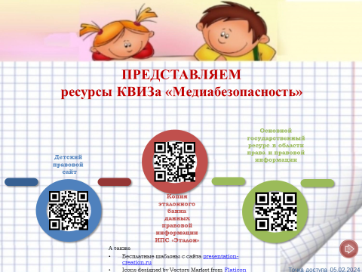 | Слайд 2  QR-коды кликабельны- переход на ресурсы (можно работать с мобильным телефоном):  - Детский правовой сайт;  - Эталонный банк данных правовой информации ИПС «Эталон»;  - Основной государственный ресурс в области права и правовой информации
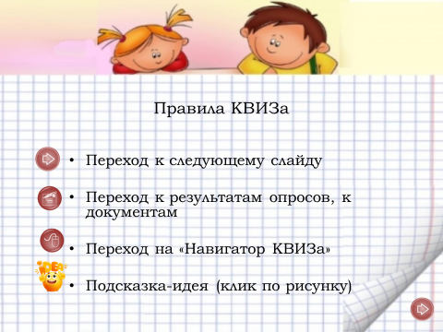 | Слайд 3  Слайд поясняет значение управляющих кнопок
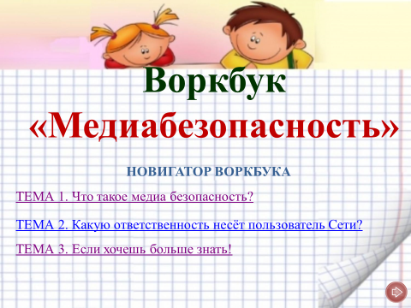 | Слайд 4  Переход по темам по гиперссылкам текста
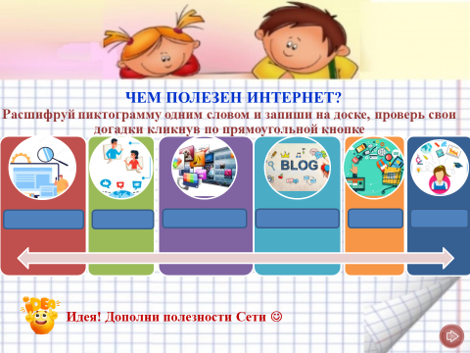 | Слайд 6  Кликабельны синие прямоугольники, открывающие текст  ВАЖНО! Вызвать учащихся на диалог «Дополни полезности сети»
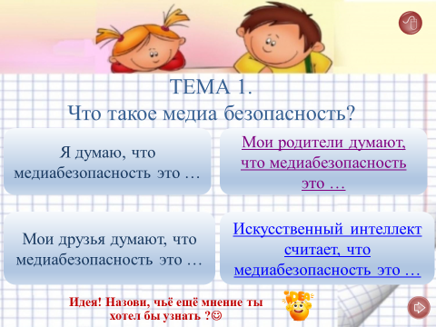 | Слайд 9  Кликабельны тексты:  1. Мои родители думают, что медиабезопасность это …  2.Искусственный интеллект считает, что медиабезопасность это …  ВАЖНО! классному руководителю необходимо заранее зарегистрировать на сайте aibuddy.ru, познакомиться с порядком работы
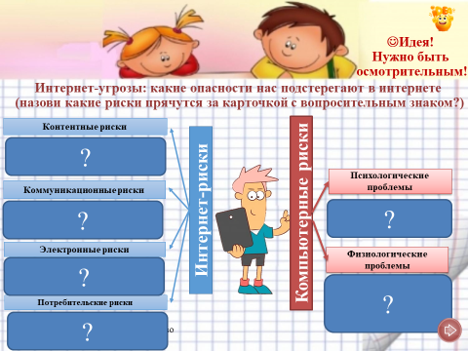 | Слайд 11  Кликабельны синие прямоугольники, открывающие текст  ВАЖНО! Вызвать учащихся на диалог «Нужно быть осмотрительным»
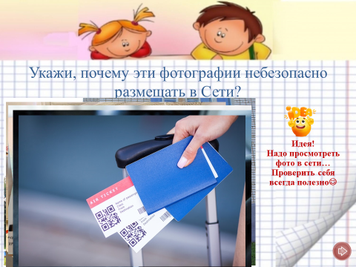 | Слайд 14  Кликабелен текст «Укажи, почему эти фотографии небезопасно размещать в Сети?  ВАЖНО!  Мотивировать учащихся проверить и обезопасить свой цифровой след
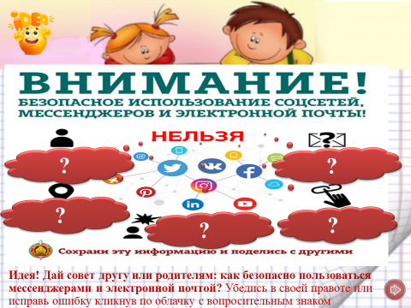 | Слайд 16  Кликабельны бордовые облачка, открывающие текст  ВАЖНО! Вызвать учащихся на диалог «Дай совет»- диагностика сформированности уровня личной медиабезопасности
Слайд 17
ВАЖНО! Физиологическая и эмоциональная перезагрузка 2-3 минуты
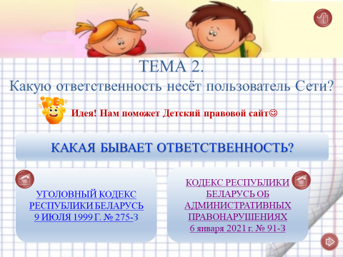 | Слайд 18  Кликабельны переходы на Детский правовой сайт  ВАЖНО! Привитие навыка работы с информационными Интернет-ресурсами.
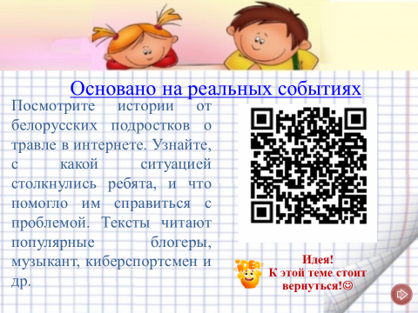 | Слайд 19  Кликабелен заголовок слайда и QR-код (можно работать с мобильным телефоном)  ВАЖНО! 1.Требуется предварительная подготовка классного руководителя  2. Предусмотрена вариативность выбора форм работы с учащимися, подключение законных представителей, сторонних специалистов – домашнее задание, онлайн-просмотр, разбор, вопросник, обмен мнениями, озвучка и т.д.  3. Возможность развития темы
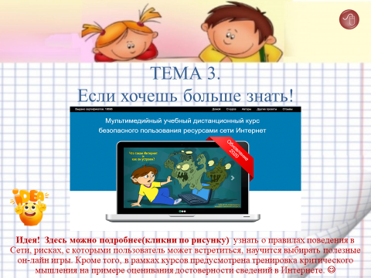 | Слайд 20  Кликабельна картинка  ВАЖНО!  Предполагается «Рекламная» информация классного руководителя

